《露西的实验室》系列
LUCY'S LAB series

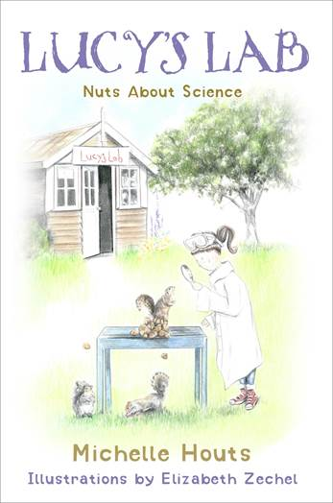
中文书名：《科学狂迷》
英文书名：NUTS ABOUT SCIENCE
作 者：Michelle Houts
出 版 社：Sky Pony Press
代理公司：Biagi Literary Management/ANA/Cindy
出版日期：2017年8月
代理地区：中国大陆、台湾
审读资料：电子稿/样书
页 数：112页
类 型：7-12岁儿童文学

内容简介：

露西二年级的第一天，她见到新老师菲利普小姐很激动，而且要找出这一年在学校里要学到的全部内容。当菲利普小姐告诉全班他们将拥有一件属于自己的科学实验室，而且还配齐了实验大褂和护目镜的时候，露西迫不及待要开始探索了。不过有件事比较麻烦。那颗长在她一年级教室外整整一年的树不见了。松鼠们要如何生活下去呢？收到班级实验室的启发，露西开始了自己的研究任务，找出那棵树到底发生了什么，然后游说学校种一颗新的树。在她堂姐科拉（Cora）和新同班同学的帮助下，露西发现科学无处不在，实验室也可以无处不在。
IRA儿童图书奖得主米歇尔霍茨（Michelle Houts）所著的一部全新的章节图书系列，借鉴理工科的知识，“露西拯救了一些松鼠”，与课程指南同步给少年读者们带来了对科学的喜爱，鼓励他们打造自己的实验室并探索他们的世界。

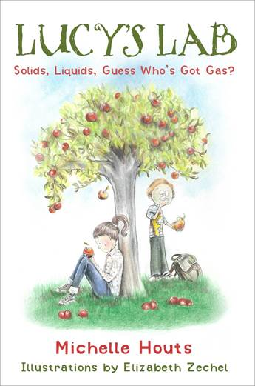
中文书名：《固体、液体，猜猜谁得到了气体》
英文书名：SOLIDS, LIQUIDS, GUESS WHO'S GOT GAS?
作 者：Michelle Houts
出 版 社：Sky Pony Press
代理公司：Biagi Literary Management/ANA/Cindy
出版日期：2017年8月
代理地区：中国大陆、台湾
审读资料：电子稿/样书
页 数：112页
类 型：7-12岁儿童文学

内容简介：

秋天来了，在花岗岩市初级学校中的所有人都在张罗着今年最大最棒的活动，“丰收节”。全校都对游戏、竞赛、食物和最重要的服装感到兴奋！除了露西，她不喜欢穿礼服，也没有兴趣扮演精灵公主或是摇滚明星，哪怕就一天。不过露西对于菲利普小姐开设的全新的科学单元感到很兴奋：物质的状态。露西和他们朋友们了解固体和液体。这些都比较简单。但是气体理解起来就比较困难了。全班前往一处果园进行实地考察之旅的时候，斯图尔特·施魏因菲斯特（Stewart Swinefest）吃了太多的苹果，胃非常疼，露西突然意识到及时你看不见气体，它们却充满了整个空间，到处扩散，甚至可以让你移动起来。随着斯图尔特逐渐好转，露西对她的“丰收节”服装也有了一个绝妙的主意。IRA儿童图书奖得主米歇尔·霍茨（Michelle Houts）所著的一部全新的章节图书系列的第二册《固体、液体，猜猜谁得到了气体》，借鉴了理工科的知识，与课程指南同步给少年读者们带来了对科学的喜爱，鼓励他们打造自己的实验室并探索他们的世界。

作者简介：

米歇尔·霍茨（Michelle Houts）与三个孩子、她梦想的农场主、几头牛、几只猪、一大堆谷仓里的猫、一条金毛猎犬和一只自认为是金毛猎犬的山羊一起住在美国俄亥俄州的农场家庭。她喜爱阅读、烹饪和在有山的地方远足，因为俄亥俄中西部非常平坦。米歇尔是一个活到老学到老的人，她拥有特殊教育和演讲语言病理学学位。她喜欢鼓励各个年龄段读者和作者。请访问www.michellehouts.com了解更多有关米歇尔和她的作品、农场生活的内容。

米歇尔为少年读者所著的处女作小说《实用县的牛肉公主》（THE BEEF PRINCESS OF PRACTICAL COUNTY）最近获得了国际阅读协会儿童图书奖2010年度中级读物奖。

谢谢您的阅读！
请将回馈信息发至：李馥辰(Cindy Li)
安德鲁﹒纳伯格联合国际有限公司北京代表处
北京市海淀区中关村大街甲59号中国人民大学文化大厦1705室, 邮编：100872
电 话：010-82509406
传 真：010-82504200
Email：Cindy@nurnberg.com.cn
网 站：Http://www.nurnberg.com.cn
新浪微博：http://weibo.com/nurnberg
豆瓣小站：http://site.douban.com/110577/


